
Weinfelden, 25 febbraio 2026
Perseveranza anziché ripartenza: le PMI dell’industria MEM continuano a lottare contro condizioni avverse
L’indice del clima economico di Swissmechanic per le PMI dell’industria MEM mostra anche a inizio del 2026 il perdurare di una situazione precaria nell’industria metalmeccanica ed elettrica. Con circa –30 punti, l’indice rimane chiaramente in territorio negativo. Tre quarti delle aziende giudicano sfavorevole la loro attuale situazione economica. Non si intravede ancora una ripresa consistente.
Circa il 40% delle aziende ha registrato un calo degli arrivi degli incarichi e del fatturato nel quarto trimestre del 2025 rispetto all’anno precedente. Il 46% ha registrato un calo dei margini EBIT. Sebbene alcune aziende segnalino una leggera stabilizzazione, il carico di lavoro complessivo rimane al di sotto della media pluriennale. Solo il 18% delle aziende dispone ancora di un portafoglio ordini superiore a dodici settimane.
L’incertezza rimane elevata
Con il 63%, la situazione degli ordini rimane la principale preoccupazione delle aziende. Le fluttuazioni dei tassi di cambio (37%) e la carenza di personale qualificato (26%) rappresentano un ulteriore peso. Il 17% delle aziende ricorre attualmente al lavoro ridotto, un valore che corrisponde alla media dei trimestri precedenti.
Anche la riduzione dei dazi statunitensi dal 39 al 15% porta solo un sollievo limitato. Per la maggior parte delle aziende, ciò non significa un’inversione di tendenza, ma solo un moderato miglioramento delle prospettive commerciali. Conseguentemente, gli adeguamenti strategici continuano a concentrarsi sull’ottimizzazione dei processi e dei costi.
Investimenti sotto pressione
Le restrizioni finanziarie impediscono al 26% delle aziende di investire; un leggero aumento rispetto all’autunno 2025. Il motivo principale risiede nella mancanza di fondi propri. Allo stesso tempo, due terzi delle aziende prevedono di mantenere costanti le loro capacità produttive. Tuttavia, non si può parlare di una forte espansione.
Il presidente di Swissmechanic Nicola Tettamanti dichiara: «Le nostre PMI dimostrano grande perseveranza. Tuttavia, una stabilizzazione a livelli bassi non è sinonimo di ripresa. Servono condizioni quadro affidabili e segnali di stabilità politica che consentano di investire e garantiscano la sicurezza nella pianificazione.» Il direttore di Swissmechanic Erich Sannemann aggiunge: «Le aziende stanno reagendo in modo pragmatico: ottimizzano i processi, garantiscono la loro liquidità e mantengono il più possibile stabile il loro organico. Questa capacità di resistenza è notevole, ma non deve essere data per scontata.»
Contatti per i media
Per domande e informazioni è possibile contattare:
- Erich Sannemann, direttore Swissmechanic, e.sannemann@swissmechanic.ch, T: +41 71 626 28 45, M: +41 79 661 44 78 (tedesco)
- Nicola Roberto Tettamanti, presidente Swissmechanic, nicola.tettamanti@tecnopinz.com, +41 91 946 40 70, +41 79 419 01 14 (italiano, francese e tedesco)
SWISSMECHANIC è l’associazione agile delle PMI dell’industria MEM. Le oltre 1300 aziende associate impiegano più di 65 000 collaboratrici e collaboratori, di cui 6000 persone in formazione, e generano un volume d’affari annuo di circa CHF 15 miliardi. L’associazione comprende 13 sezioni regionali, un centro nazionale dei servizi, l’organizzazione sovraregionale di settore Forum Blech e l’organizzazione associata Groupement suisse de l’Industrie des Machines (GIM).

Figura 1: L’indice del clima economico di Swissmechanic per le PMI dell’industria MEM
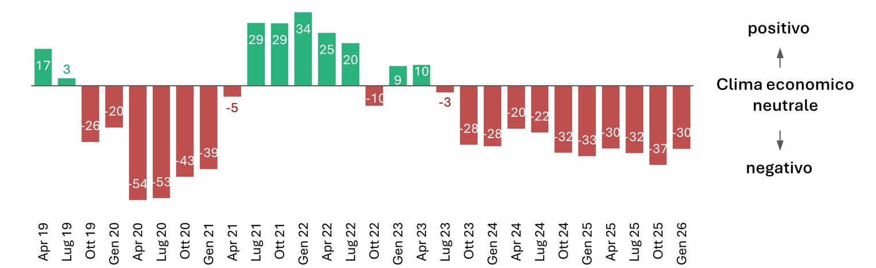
Fonte: BAK Economics, sondaggio trimestrale Swissmechanic

Figura 2: Sfruttamento delle capacità produttive
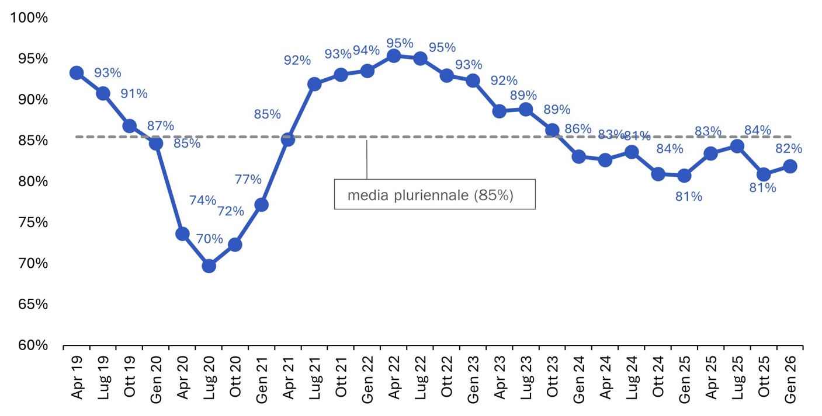
Fonte: BAK Economics, sondaggio trimestrale Swissmechanic

Figura 3: Le sfide principali
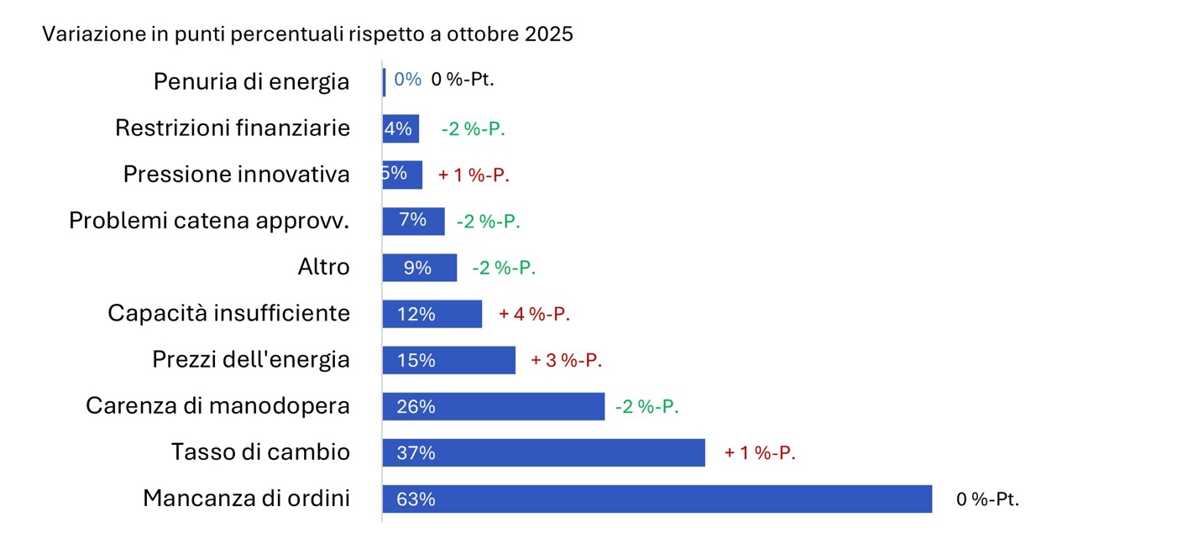
Fonte: BAK Economics, sondaggio trimestrale Swissmechanic

